PONAVLJANJE GRADIVA – JUŽNA EUROPA

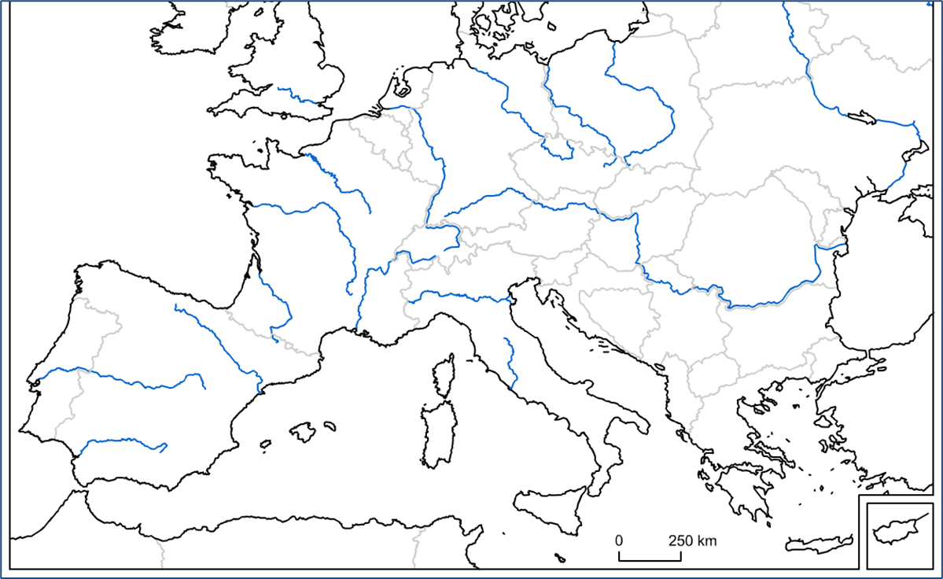

Sljedeće zadatke riješite na priloženoj karti
1. Na odgovarajuće mjesto upišite naziv mora: Alboransko, Balearsko, Ligursko, Tirensko, Jonsko, Jadransko, Egejsko, Mramorno, Crno, Azovsko i Levantsko more, Sjeverno more, Baltičko more.
2. Križićem označite patuljaste države.
3. Napišite i označi gradove: Madrid, Andorra la Vella, Lisabon, Rim, Antena, Tirana, Ljubljana, Beč, Budimpešta, Bratislava, Prag, Berlin, Bern, Varšava, Valeta, Vaduz, San Marino, Vatikan, Venecija, Milano, Torino Genova, Bilbao, Barcelona, Porto, Graz, Frankfurt, Munchen, Gdansk, Solun (Tessaloniki), Zurih, Drač, Koper i Gibraltar.
4. Označi i imenuj otoke – Baleari, Korzika, Sicilija, Sardinija, Malta, Kreta
5. Kružićem označite gradove industrijskog trokuta Italije i napišite njihova imena pored kružića.
6. Imenuj rijeke: Tajo, Ebro, Guadarqivir, Rajna, Laba, Odra, Visla, Dunav, Po i Marica i imenuj nizine kroz koje teku.
7. Romanske države označite slovom R
8. Označi poluotke: Apeninski, Pirenejski, Balkanski poluotok, Atika i Peloponez.
9. Žuto obojite gospodarski najvažniji dio Italije.
10. Kvadratićem označite i navedite naziv za najveću luku Italije.
11. Trokutom označite vulkane Italije i upišite njihova imena pored trokuta.
12. Upišite nazive važnih morskih prolaza Sredozemlja.
13. Imenuj i označi zemlje Pirenejskog poluotoka.
15. Trokutićem označi Andoru.
16. Zaokruži Maltu i slovom V-označi njezin glavni grad.
20. Pokaži i imenuj grčke otočne skupine Kiklade, Sporade i Jonske otoke.
21. Označi slovom T – Tiranu i D- Drač.

I. SKUPINA
1. Što je Sredozemlje?
2. Kojim skupinama pripada Stanovništvo Južne Europe?
3. Kakav je položaj Italije?
4. Što je litoralizacija?
5. Kojim skupinama pripada stanovništvo Južne Europe?
6. Koje područje pripada Španjolskoj?
7. Koje su gospodarske djelatnosti najrazvijenije u Grčkoj i zašto?

II. SKUPINA
1. Koja vrsta stijena prevladava u Južnoj Europi i kakvi oblici reljefa nastaju na njima?
2. Koja su područja Južne Europe najgušće naseljena?
3. Kako je nastala Padska nizina i kakvo je njezino značenje?
4. Koja su obilježja sredozemne klime?
5. Zašto su se stanovnici Južne Europe iseljavali i u kojim smjerovima?
6. Kakvo značenje za gospodarstvo Italije imaju Alpe?
7. Koje je dijelove svijeta kolonizirala Španjolska?
8. Koji su razlozi gospodarske zaostalosti Albanije?

III. SKUPINA
1. Koja su obilježja sredozemne klime?
2. Zašto su se stanovnici Južne Europe iseljavali i u kojim smjerovima?
3. Kakvo značenje za gospodarstvo Italije imaju Alpe?
4. Koja vrsta stijena prevladava u Južnoj Europi i kakvi oblici reljefa nastaju na njima?
5. Koja su područja Južne Europe najgušće naseljena?
6. Kako je nastala Padska nizina i kakvo je njezino značenje?
7. Nabrojite najznačajnija turistička područja Španjolske.
8. Po čemu je položaj Malte odličan i kako se to odrazilo na njezinu prošlost?

IV. SKUPINA
1. Što se dogodilo sa prirodnim biljnim pokrivačem na prostoru sredozemne klime?
2. Koja je regija Italije gospodarski najslabije razvijena i zašto?
3. Koji gradovi čine industrijski trokut Italije?
4. Kako se rješavaju problemi s vodoopskrbom?
5. Koji je događaj potaknuo napredak gospodarstva u Španjolskoj i Portugalu?
6. Koja su područja Grčke najgušće naseljena i zašto?
7. Koje su glavne gospodarske grane razvijene na Malti, a koji su najveći problemi?

V. SKUPINA
1. Kako se rješavaju problemi sa vodoopskrbom?
2. Što je litoralizacija?
3. Što se dogodilo s prirodnim biljnim pokrivačem na prostoru sredozemne klime?
4. Kako se zovu nizine uz rijeke Guadalquivir, Po, Maricu?
5. Što je Sredozemlje?
6. Koji gradovi čine industrijski trokut Italije?
7. Nabrojite industrijska područja Španjolske.

VI. SKUPINA
1. Navedite obilježja rijeka sredozemnog slijeva.
2. Koja je gospodarska grana najrazvijenija u Južnoj Europi i zašto?
3. Objasnite zašto je Italija emigracijska zemlja.
4. Navedite gospodarska obilježja Grčke.
5. Koja je gospodarska grana najrazvijenija na Malti i zašto?
6. Koje su djelatnosti najrazvijenije u Portugalu?
7. Gdje živi glavnina albanskog stanovništva i čime se bavi?
1. Gospodarska obilježja pridružite uz grad.

a) najveći grad Španjolske ___ Barcelona
b) najveća luka Španjolske ___ Madrid
c) najveći grad Malte ___ Tirana
d) najveći grad Albanije ___ La Valleta

2. Poljoprivredne kulture povežite s područjem uzgoja u Španjolskoj.

a) agrumi, riža, voće i povrće ____ Kanarsko otočje
b) duhan, maslina, vinova loza, datulja ____ vlažniji sjever Španjolske
c) banane ____ obala Španjolske
d) kukuruz, šećerna repa, krumpir ____ jug Španjolske

3. Gospodarska obilježja povežite s gradovima.

a) glavna luka Portugala ____ Barcelona
b) graditeljska baština Maura ____ Porto
c) najvažniji grad Katalonije ____ Lisabon
d) najveći grad Portugala ____ Cordoba

4. Najvažnije proizvode i djelatnosti povežite s državama.

a) Rude ____ Italija
b) riba, pluto ____ Portugal
c) suveniri i poštanske marke ____ Španjolska
d) automobili, tekstil, kemijski proizvodi ____ Andora

5. Geografske značajke povežite s gradovima i državama.

a) katoličko hodočasničko središte ____ San Marino
b) sjedište Katoličke crkve ____ Andora
c) važno turističko središte ____ Fatima
d) država bez carina i poreza ____ Vatikan

6. Gospodarska obilježja povežite s državama.

a) pomorstvo, trgovina, turizam ____ San Marino
b) poljoprivreda i rudarstvo ____ Grčka
c) turizam i industrija ____ Albanija
d) turizam ____ Malta

7. Poljoprivredne proizvode povežite s državama.

a) masline, riža, pamuk ____ Španjolska
b) žitarice, duhan ____ Grčka
c) vinova loza ____ Albanija
d) agrumi, voće, povrće ____ Portugal

